Des activités pour écrire tous les jours à la maison CYCLE 2
Écrire avec des syllabes | Écrire des mots | Écrire des phrases | Écrire des textes | Ecrire des poésies
Soupe de sorcière : A partir de syllabes, de pseudos-mots, inventer des noms d’ingrédients et composer une recette de sorcière, une recette qui gratouille, une recette pour s’envoler … | Dictées muettes :  A faire en ligne (descendre en bas de la page)  http://www.tiloustics.eu/dictees-muettes/ | Fabrique de phrases | Jogging d’écriture  - Notice  - Déclencheurs avec points  - Tableau suivi élève  Jogging 2  https://www.charivarialecole.fr/archives/520 | Une sélection d’écrits tirés du fascicule : Des écrits poétiques pour écrire tous les jours  Les haïkus  Le centon  S + 7  C’est comme  Mots inventés  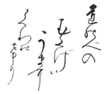
Portrait chinois

http://www2.ac-lyon.fr/services/rhone/rdri/images/files_rdri/portrait_chinois-1.pdf

http://supermaitre.eklablog.fr/un-portrait-chinois-pour-quoi-faire-a126834266
Mot- puzzle  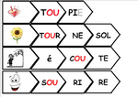 | Mots images | Allitérations: Répétition d’un même son, en particulier celui des consonnes initiales dans une suite de mots rapprochés :  Les croquettes de crocodile étaient trop craquantes. | L’humeur du jour : les petits bonheur, les petits malheurs
 | Syllanimaux : des mots valises | Écriture carrée | A partir d’un pad : framapad  https://framapad.org/fr/  Ecrire un abécédaire  http://www4.ac-nancy-metz.fr/ia54-stmax/elementaire-vhugo-stmax/spip.php?article1593 | A quoi ça rime !
Dictées / Copies | Mettre Des mots sur une image | Le livre des « je sais… »  http://www.dixmois.fr/je-sais-a48365684/  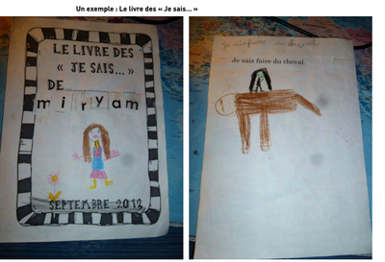 |  | Une « gazette » de classe :  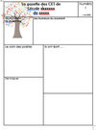  Trame de la gazette
Différents types de dictées | Les acrostiches
Dictées en ligne | Logogriphes |  | Des images pour écrire  Un jour une image 1 et 2  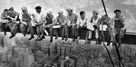
Activités de copie  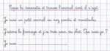 | Calligrammes  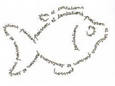
Lecriveron : http://www.lecriveron.fr/ Fichiers de jeux d’écriture : https://www.professeurphifix.net/expression_impression/fichier_jeux_complet.pdf

